基本方針１ 市町村とともに小・中学校の教育力を充実します
（※）以降、公立小学校（義務教育学校前期課程を含む）を「小学校」、公立中学校（義務教育学校後期課程含む）を「中学校」とする。

【基本的方向】
- 市町村の主体的な取組みを支援するとともに、課題のある学校への重点的な支援を行い、子どもの力をしっかり伸ばす学校力の向上を図ります。
- 教育内容の充実や授業改善などへの支援をすすめ、「基礎・基本」の確実な定着と「活用する力」の向上を図り、すべての子どもにこれからの社会で求められる確かな学力をはぐくみます。
- 学校教育全体を通して、互いに高めあう人間関係づくりをすすめます。

【主な取組み】
基本的方向 | 具体的取組名（事業名） | 実施内容
① | 中学校の学校力向上へ向けた重点支援  （スクール・エンパワーメント推進事業）  ＜参考資料 Ｐ145＞  （中学生学びチャレンジ事業） ＜参考資料 Ｐ145＞ | 学力向上に積極的に取り組む府内120小学校・64中学校に学力向上担当教員を配置するとともに、府教育庁に設置した「支援チーム」が学校の取組みを検証し、市町村教育委員会とともに指導・助言を行った。  中学生の学力向上を目的として、府内の市町村立中学校及び特別支援学校中学部並びに府立中学校及び支援学校中学部の全学年を対象に、学力調査を実施した。
① | 少人数学級編制の推進  （35人を基準とした少人数学級編制）  ＜参考資料 Ｐ146＞ | 学校生活の基礎を築くためには、きめ細かな少人数での指導が重要であると考え、小学校１年生は標準法による基礎定数、小学校２年生は国加配定数を活用し、35人を基準とした少人数学級編制を実施した。
① | 少人数・習熟度別指導の推進  （習熟度別指導推進事業） ＜参考資料 Ｐ146＞ | 児童・生徒の学習理解を促進するため、小学校３～６年生と中学校全学年で少人数・習熟度別指導を実施した。
② | 授業改善への支援  （市町村研修支援プロジェクト・校内研究支援プロジェクト）  ＜参考資料 Ｐ147＞ | 市町村教育委員会の体系的な研修の実施を支援するため、支援教育研修、人権教育研修、及び新しい教育課題等に府教育センターの指導主事を研修講師として派遣した。  市町村教育委員会指導主事の実践的指導力を育成し、市町村教育委員会が所管する学校に向けて具体的な研修を実施できるようにするため、市町村指導主事学習会を実施した。  また、市町村における教員の人材育成をめざして、キャリアステージに応じた授業づくり研修を開講するなど、小中学校授業力向上研修の充実を図った。
② | 英語教育の充実  （英語教育推進事業） ＜参考資料 Ｐ149＞ | 小学校初期段階から中学校にかけて英語教育の充実を図るため、小学校では、「大阪府公立小学校英語学習６カ年プログラム（DREAM）」を普及するとともに、活用支援研修を実施した。  また、新学習指導要領による５・６年生での外国語科の実施に向けて、リーフレット「英語によるコミュニケーション力の土台となる力を育む」を作成・配布するとともに、小学校校長を対象とした研修会や教員を対象に国の新教材について、説明会を実施した。  さらに、中学校では、英語の授業改善を進めるため、学校の英語教育を推進する教員を対象に「授業改善推進リーダー研修」を実施した。
② | 理科教育の充実 ＜参考資料 Ｐ150＞ | 平成28年度の調査において、理科の指導が苦手と感じている教員が多く、授業で観察・実験を行う場面が少ないことが明らかになった。これらの課題に対応するため、指導用の参考資料を作成し、周知した。小学校教員向けには「小学校理科ハンドブック」「単元チェックシート」、中学校教員向けには「中学校理科授業プラン集」をWeb配信するなどした。
③  【基本方針４ 基本的方向④の再掲】 | 道徳教育の推進 ＜参考資料 Ｐ202～Ｐ203＞ | 小・中学校については、「特別の教科 道徳」の円滑な実施に向けて、府内14校を推進校に指定し、指導方法や評価方法の研究を行うとともに、その成果を「特別の教科 道徳」実践事例集にまとめ、広く発信するために、大阪府道徳教育フォーラムを開催した。加えて、道徳教育推進教師対象の研修会を実施した。  また、府立高校については、各校が作成する道徳教育の全体計画に基づき、学校の教育活動全体を通じて道徳教育を推進することを周知した。
③  【基本方針４ 基本的方向④の再掲】 | 人権教育の推進 ＜参考資料 Ｐ204～Ｐ205＞ | 小・中学校については、人権教育教材集・資料等を活用した研修を実施するとともに、人権教育フォーラムを実施した。  府立高校については、共同研究校23校、共同研究員・研究協力員185人の体制により、研究交流会議やテーマ別研修会等を開催した。
【指標の点検結果】※全国学力・学習状況調査に係る指標については、当該年度の状況が次年度の結果に反映されるため、「計画策定時の現状値」及び「実績値」には次年度の結果を記載。
指標 | 目標値  （H29年度） | H24年度実績値  （計画策定時） | H29年度実績値 | 点検結果
○指標１  「全国学力・学習状況調査」における平均正答率 | 小６  全国水準を上回る | 小６（H25.4実施）  （注）全国平均正答率を１とした場合の府平均正答率の割合 | 小６（H30.4実施）  （注）全国平均正答率を１とした場合の府平均正答率の割合  H28年度実績値（H29.4実施）  （注）全国平均正答率を１とした場合の府平均正答率の割合 | △ | 小６  計画策定時に比べ、 算数は、ほぼ全国水準を維持しているものの、国語は、平均正答率の対全国比は、改善には至らず、目標には達しなかった。
   | 平均正答率（%）
   | 国 | 府 | 対全国比（注）
  国語Ａ | 62.7 | 61.2 | 0.976
  国語Ｂ | 49.4 | 47.9 | 0.970
  算数Ａ | 77.2 | 77.1 | 0.999
  算数Ｂ | 58.4 | 57.3 | 0.981
   | 平均正答率（%）
   | 国 | 府 | 対全国比（注）
  国語Ａ | 70.7 | 68.1 | 0.963
  国語Ｂ | 54.7 | 52.2 | 0.954
  算数Ａ | 63.5 | 63.4 | 0.998
  算数Ｂ | 51.5 | 50.6 | 0.983
  理科 | 60.3 | 57.4 | 0.952
   | 平均正答率（%）
   | 国 | 府 | 対全国比（注）
  国語Ａ | 74.8 | 72.1 | 0.964
  国語Ｂ | 57.5 | 54.5 | 0.948
  算数Ａ | 78.6 | 77.8 | 0.990
  算数Ｂ | 45.9 | 44.6 | 0.972
○指標１  「全国学力・学習状況調査」における平均正答率 | 中３  全国水準をめざす | 中３（H25.4実施）  （注）全国平均正答率を１とした場合の府平均正答率の割合 | 中３（H30.4実施）  （注）全国平均正答率を１とした場合の府平均正答率の割合  H28年度実績値（H29.4実施）  （注）全国平均正答率を１とした場合の府平均正答率の割合 | ○ | 中３  計画策定時に比べ、全体としては、平均正答率の対全国比は改善し、目標に達した。
   | 平均正答率（%）
   | 国 | 府 | 対全国比（注）
  国語Ａ | 76.4 | 73.3 | 0.959
  国語Ｂ | 67.4 | 63.0 | 0.935
  数学Ａ | 63.7 | 61.7 | 0.969
  数学Ｂ | 41.5 | 38.8 | 0.935
   | 平均正答率（%）
   | 国 | 府 | 対全国比（注）
  国語Ａ | 76.1 | 74.7 | 0.982
  国語Ｂ | 61.2 | 59.4 | 0.971
  数学Ａ | 66.1 | 65.2 | 0.986
  数学Ｂ | 46.9 | 45.7 | 0.974
  理科 | 66.1 | 64.0 | 0.968
   | 平均正答率（%）
   | 国 | 府 | 対全国比（注）
  国語Ａ | 77.4 | 75.3 | 0.973
  国語Ｂ | 72.2 | 69.1 | 0.957
  数学Ａ | 64.6 | 63.7 | 0.986
  数学Ｂ | 48.1 | 46.3 | 0.963
○指標２  「全国学力・学習状況調査」における  無解答率 | 小６：全国水準を下回る  中３：全国水準をめざす | 小６：8.4%（全国：8.1%）  中３：8.6%（全国：6.8%） | 小６：4.1%（全国：3.8%）  中３：6.3%（全国：5.4%）  H28年度実績  小６：4.2%（全国：3.8%）  中３：7.3%（全国：6.1%） | △ | いずれも計画策定時と比べ、実績値は改善したが、目標には達しなかった。
○指標３  「家で計画的に学習する」と回答した児童・生徒の割合 | 向上させる | 小６：49.7%（全国：58.9%）  中３：42.3%（全国：44.5%） | 小６：60.3%（全国：67.6%）  中３：47.9%（全国：52.1%）  H28年度実績  小６：55.5%（全国：64.5%）  中３：48.7%（全国：51.5%） | ○ | いずれも計画策定時の実績を上回り、目標に達した。
○指標４  「児童・生徒は熱意を持って勉強している」と回答した学校の  割合 | 向上させる | 小６：20.9%（全国：22.6%）  中３：13.6%（全国：19.7%） | ―  ※平成30年度全国学力・学習状況調査児童生徒質問紙から当該質問事項が削除 | ― | ―
○指標５  「自分には良いところがある」と回答した  児童・生徒の  割合  【基本方針４ 指標27の再掲】 | 向上させる  （全国水準をめざす） | 小６：73.0%（全国：75.7%）  中３：60.2%（全国：66.4%） | 小６：81.3%（全国：84.0%）  中３：72.7%（全国：78.8%）  H28年度実績  小６：74.9%（全国：77.9%）  中３：65.6%（全国：70.7%） | ○ | いずれも計画策定時の実績を上回り、目標に達した。
○指標６  「人の気持ちがわかる人間になりたい」と回答した児童・生徒の割合  【基本方針４ 指標28の再掲】 | 向上させる | 小６：91.7%（全国：93.0%）  中３：92.5%（全国：94.2%） | ―  ※平成28年度全国学力・学習状況調査児童生徒質問紙から当該質問事項が削除 | ― | ―

【自己評価】
【基本的方向①】市町村の主体的な取組みを支援するとともに、課題のある学校への重点的な支援を行い、子どもの力をしっかり伸ばす学校力の向上を図ります。
【基本的方向②】教育内容の充実や授業改善などへの支援をすすめ、「基礎・基本」の確実な定着と「活用する力」の向上を図り、すべての子どもにこれからの社会で求められる確かな学力をはぐくみます。
・「全国学力・学習状況調査」における平均正答率については、昨年に比べると、小学校では、すべての教科について改善し、全国水準に近づいたが、国語、理科についてはまだ差が見られ、課題がある。中学校では、すべての教科について概ね全国水準まで改善したものの、国語、数学のＢ区分についてはＡ区分と比べ課題がある。
無解答率については、小学校は、ほぼ全国平均に近い状況であるが、国語に課題が見られる。中学校は、改善傾向にあるものの、Ｂ区分及び理科に課題が見られる。
・学習状況調査結果からは、「家で計画的に学習する」と回答した児童生徒の割合は、小学生・中学生とも増加傾向にあり、計画策定時を上回っている。今後、市町村・学校で成果のあった取組みの更なる普及とともに、ことばの力を高める取組みを一層進め、より確かな学力を育んでいく。
・平成28年に実施した「小・中学校における理科教育の課題に関する調査研究」から明らかになった課題に対応するため、平成29年3月に「小学校理科ハンドブック」を作成し全小学校へ配付した。また、「中学校理科授業プラン」を編集し、普及のためのリーフレットを作成し、平成29年度当初に全中学校理科教員へ配付すると同時にWebで配信した。府教育センターが主催する研修では、その活用を図り、課題改善に努めた。「全国学力・学習状況調査」における平均正答率については、小・中学校とも全国との差はあるものの、平成27年度と比べて改善した。
今後は、平成30年度に立ち上げた「大阪府理科教育ネットワーク協議会」を中心に、CSTの活用等、各市町村教育委員会において理科教育に関わる研修ができるよう支援していく。
・英語教育については、小学校では「大阪府公立小学校英語学習６カ年プログラム（DREAM）」の普及のため、活用支援研修を年間６回行うとともに、教科外国語の実施に向けての取組みを進めた。中学校では「授業改善推進リーダー研修」を実施し、各市町村でその研修内容の伝達講習等を行った。その結果、「平成29年度英語教育実施状況調査」では、授業中の英語による発話を半分以上行っている教員の割合が、77.4％（政令市除く）となり、平成28年度（54.6%）に比べて大きく向上した。今後は、各市町村の成果のあった取組みの収集及び普及を行い、さらに授業改善を進めていく。

【自己評価】
【基本的方向③】学校教育全体を通して、互いに高めあう人間関係づくりをすすめます。（基本方針４ 基本的方向④の一部再掲）
・小・中学校については、人権教育研修を実施するとともに、特別の教科「道徳」の実施に向けての研究を冊子にとりまとめ配付する等、道徳教育をより一層推進してきた。これらの成果として、「自分には良いところがある」と回答した小学校６年生、中学校３年生が、いずれも計画策定時の実績を昨年度に引き続き上回った。

【評価審議会における審議結果】
【基本的方向①について】
・指標5（「自分には良いところがある」と回答した児童・生徒の割合）については、学び自体の価値を他者との比較ではなく自己実現におく生涯学習にも結びつく指標であり、平成24年度と比べて大幅に向上していることは高く評価できる。
・家庭学習の定着に向けた取組みについては向上しているものの、依然として全国との差があり、学力向上につなげるためには、家庭学習の充実に踏み込む必要があるのではないか。
・「スクール・エンパワーメント推進事業」について、中学校の学力向上に向けた重点支援として、120小学校、64中学校に学力向上担当教員を配置していることは大変評価できる。小・中学校が連携して学力向上が図る取組みをさらに広げてもらいたい。
・学力向上の具体的な改善策として、しっかり読解して、それを表現していく言葉の力をつける取組みが重要である。Web発信や冊子「ことばのちから」の普及に努めていただきたい。
・全国学力・学習状況調査は、全体的な傾向を把握するため有用だが、限界もあると思う。ペーパーテストだけでは見きれないような、日々の学びのプロセスや学んだことを実際に使える力がどのくらい身についているかといったことも、日々の授業で大切にしてもらいたい。

【基本的方向②について】
・小・中学校への授業改善の支援として市町村主体で授業改善に取り組んでいること、また、市町村では若い指導主事が増えているので、市町村指導主事学習会を年間50回以上開催していることについて、大変評価できる。
・理科教育については、苦手意識をもたない教員を増やしていくことがポイントになる。実際の授業において、手もとに指導用の資料があることが重要であり、冊子のみならず、Web配信等、ICTを利用して提供する取組みを行っていることは評価でき、今後も継続していただきたい。また、採用時点で理科教育の資質が担保されている者を優遇することは非常に重要だと思うので、採用試験における有資格者への加点制度を広く周知し、理科教育の核となる教員を地道に増やしていく取組みも必要ではないか。

（参考）
（国語、算数（数学）の各区分の平均正答率の平均）
◆指標１「全国学力・学習状況調査」における平均正答率
(%)

(%)

(%)

【校種・教科・区分別 正答率/対全国比経年比較】
（全国平均正答率を１とした場合の府平均正答率の割合）
(年.月)
(年.月)
（年.月）
（年.月）
小学校
中学校
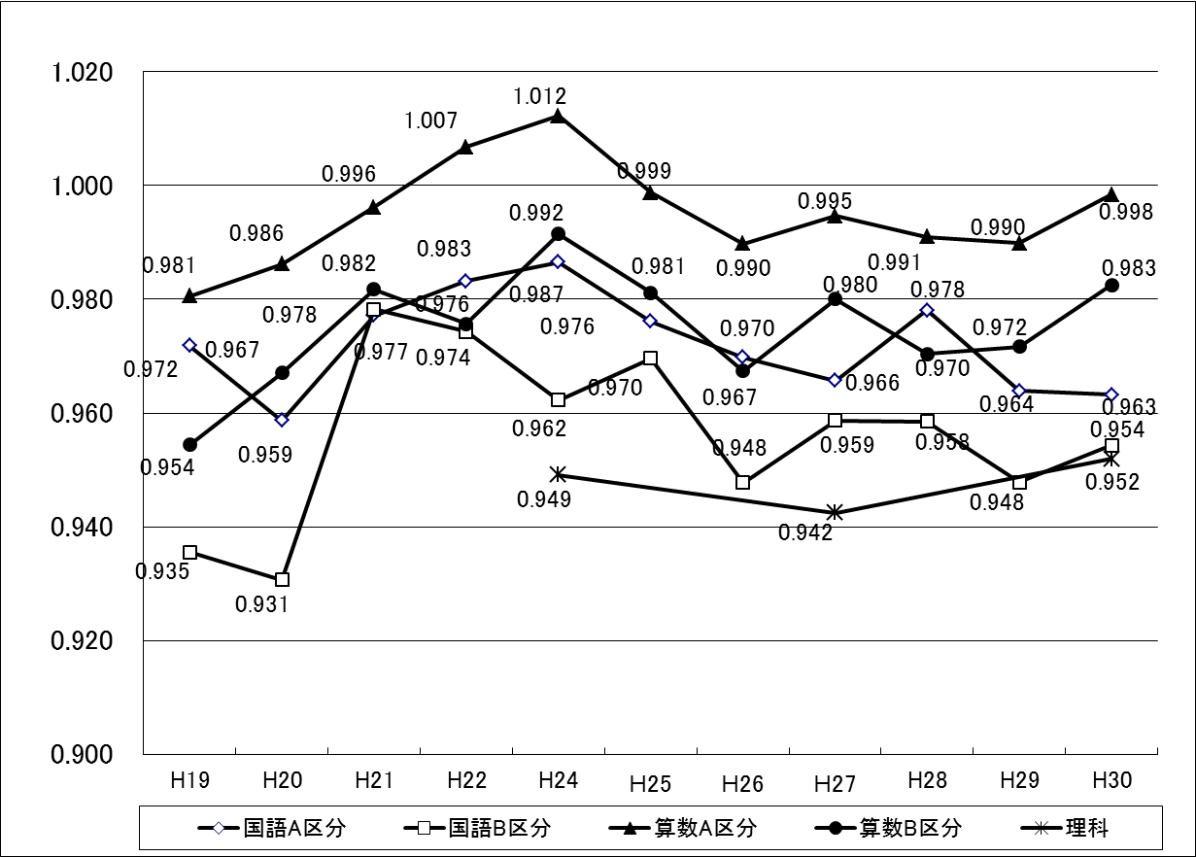
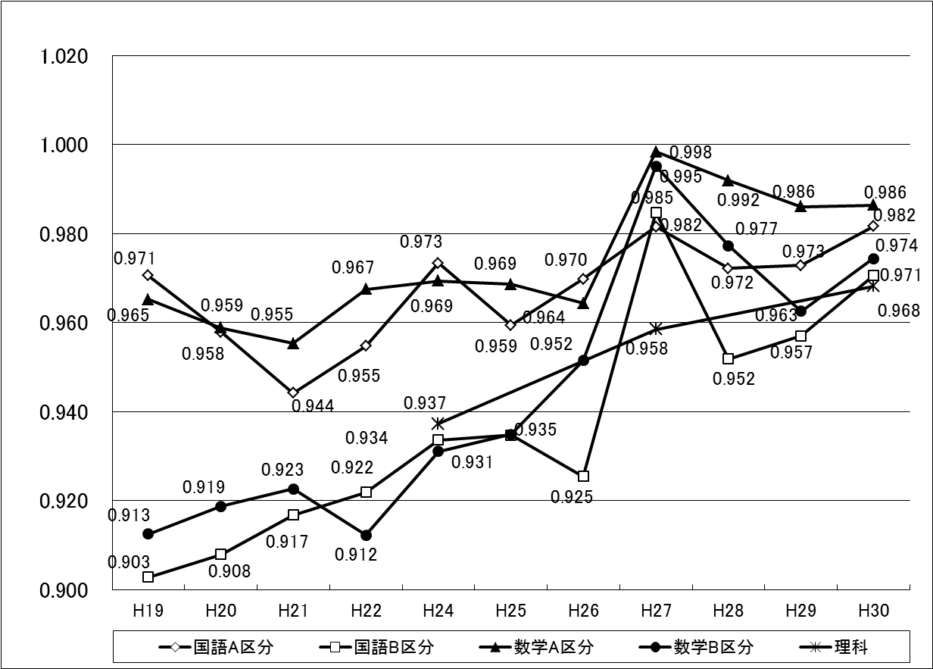

全国調査の結果
(８月公表予定)を反映

（年.月）
※H19～21、25～30年 文部科学省「全国学力・学習状況調査」（政令市を含む悉皆調査） H22、24年 文部科学省「全国学力・学習状況調査」（政令市を含む抽出調査）
◆指標２ 「全国学力・学習状況調査」における無解答率
(%)

校種・教科・区分別 無解答率 対全国差経年比較
※H19～21、25～30年
文部科学省「全国学力・学習状況調査」
（政令市を含む悉皆調査）
H22、24年
文部科学省「全国学力・学習状況調査」
（政令市を含む抽出調査）

◆指標３「家で計画的に学習する」と回答した児童・生徒の割合
(%)
(%)
(%)

※文部科学省「全国学力・学習状況調査」
（政令市を含む悉皆調査）
（年.月）
（年.月）
（年.月）
（年.月）

◆指標４「児童・生徒は熱意を持って勉強している」と回答した学校の割合
(%)
(%)

※文部科学省「全国学力・学習状況調査」
（政令市を含む悉皆調査）
※平成30年度調査は、項目なし

（年.月）
（年.月）

◆指標５ 「自分には良いところがある」と回答した児童・生徒の割合（基本方針４ 指標27の再掲）
(%)
(%)
（年.月）
（年.月）
H24年 国調査（政令市を含む抽出調査）
H25～27年 国調査（政令市を含む悉皆調査）
(%)
(%)
(%)

※文部科学省「全国学力・学習状況調査」
（政令市を含む悉皆調査）
（年.月）
（年.月）
（年.月）

